|  |
| --- |
| **中国环境科学学会**  **碳捕集利用与封存专委会** |
| 号 |

**关于举办第一届碳中和愿景下碳捕集、利用与封存发展战略论坛的通知**

为落实积极应对气候变化国家战略，助力实现国家碳中和目标，推进碳捕集、利用与封存技术的发展，中国环境科学学会碳捕集利用与封存专业委员会拟定于2021年7月25日在北京市举办第一届碳中和愿景下碳捕集、利用与封存发展战略论坛，发展战略论坛主要内容包括：1）开幕式致辞；2）特邀主旨报告；3）分论坛专题研讨会等。届时将邀请碳中和及CCUS技术相关领域的知名专家学者、政府部门相关领导、知名企业代表等出席会议。现将有关事宜通知如下：

**一、论坛组织**

**指导单位：**生态环境部应对气候变化司、中国环境科学学会

**主办单位：**中国环境科学学会碳捕集利用与封存专业委员会  
**联办单位：**全球碳捕集利用与封存研究院

国家能源集团技术经济研究院

中国碳中和发展集团有限公司

北京师范大学中国绿色发展协同创新中心

**二、论坛时间地点**

**时间：**2021年7月25日（24日全天报到）

**地点：**北京市友谊宾馆聚贤厅（北京市市辖区海淀区中关村南大街1号友谊宫）。会议不安排接站，请参会人员按上述地址自行前往。

**三、论坛活动安排**

**（一）领导致辞及特邀主旨演讲**

1、拟邀请生态环境部等相关政府领导致辞；

2、拟邀请国内外知名院士、专家学者以及国际同行专家等就碳中和愿景下碳捕集、利用与封存发展作特邀主旨演讲。

**（二）分论坛专题研讨会**

拟设置4个分论坛：

1. CCUS与零碳电力转型；
2. CCUS与工业部门脱碳；
3. CO2利用与区域封存潜力；
4. CCUS示范与商业模式。

**四、论坛注册**

可通过二维码和电子邮箱方式论坛注册。

1、关注学会微信公众号——学术交流与环保技术推介平台进行在线注册。

|  |
| --- |
| C:\Users\wgq\AppData\Local\Temp\ksohtml8836\wps3.png |
| 学术交流与环保技术推介平台 |

2、可填写参会报名表（见附件）电子版发至邮箱ccushuiyi@163.com注册。

3、因疫情防控要求，本次大会将严格控制参会人数，请尽早注册会议，截止时间为2021年7月20日，不接受现场注册。所有参会人员须来自新型冠状病毒感染肺炎疫情低风险地区。会议报到时，如参会人员所在地区变为中高风险地区，按照相关规定，会务组将无法安排参会。

**五、联系方式**

联系人：金艺文、孙颖

电 话：15101076504、13520170693

邮 箱：[ccushuiyi@163.com](mailto:ccushuiyi@163.com)

**附件：**1、论坛日程简要安排

2、[会议住宿酒店安排及交通指南](http://www.chinacses.org/xw/hytz/202104/W020210401591038281800.docx)

3、参会报名表

**中国环境科学学会碳捕集利用与封存专业委员会 2021年7月9日**

**附件一：论坛日程简要安排**

**第一届碳中和愿景下CCUS发展战略论坛**

初步日程

（2021年7月25日，北京友谊宾馆聚贤厅）

|  |  |
| --- | --- |
| 开幕式 | |
| 主持人： | |
| 9:00-9:15 | 致欢迎辞  金红光，CCUS专委会主任，中国科学院院士 |
| 9:15-9:30 | 致辞  生态环境部部领导（邀请中） |
| 9:30-9:45 | 致辞  Brad Page, 全球碳捕集与封存研究院，CEO |
| 主旨演讲 | |
| 主持人： | |
| 9:45-10:10 | 主旨演讲  李高，生态环境部气候司/司长 |
| 10:10-10:35 | 主旨演讲  叶燕斐，银保监会政策研究局一级巡视员 |
| 10:35-11:00 | 主旨演讲  李阳，中国石化集团公司，中国工程院院士 |
| CCUS与零碳能源转型 | |
| 主持人： | |
| 11:00-11:20 | 报告  王 灿，清华大学/教授 |
| 11:20-11:40 | 报告  王鹤鸣，大唐集团科技部/主任 |
| 11:40-12:00 | 报告  待定，国家能源集团 |
| CCUS与工业部门脱碳 | |
| 主持人：张贤，中国环境科学学会CCUS专委会/副秘书长  中国21世纪议程管理中心/副处长、研究员 | |
| 13:30-13:50 | 中国钢铁行业CCUS路线图  朱廷钰，中科院过程所/研究员 |
| 13:50-14:10 | 水泥行业CCUS应用  张增寿，北京金隅集团股份科技创新部/部长 |
| 14:10-14:30 | 报告  代忠德，四川大学/教授 |
| 14:30-14:50 | 钢铁行业碳捕集技术现状与发展趋势  林千果，上海交通大学碳中和发展研究院副院长/教授 |
| CO2 利用与区域封存（3:00-4:15） | |
| 主持人：林千果，中国环境科学学会CCUS专委会/副主任委员  上海交通大学/教授 | |
| 14:50-15:10 | 二氧化碳地质封存潜力评价与地质安全保障技术  文冬光，中国地质调查局水文地质环境地质调查中心/主任 |
| 15:10-15:30 | 二氧化碳利用技术  魏 伟，中科院上海高等研究院/研究员、副院长 |
| 15:30-15:50 | 四大行业地质封存潜力与成本  李小春，中科院武汉岩土力学所/研究员 |
| 15:50-16:10 | 区域性CCUS网络布局及先导示范  徐玉兵，敦华石油/董事长 |
| CCUS示范与商业模式（4:15-5:30） | |
| 主持人：梁希，中国环境科学学会CCUS专委会/副主任委员  广东CCUS中心/秘书长 | |
| 16:10-16:30 | CCUS离岸封存示范  报告人，中国海洋石油公司 |
| 16:30-16:50 | CCUS全流程关键技术与应用示范  陆诗建，中国矿业大学低碳能源研究院/教授、CCUS研究所所长 |
| 16:50-17:10 | 报告  待定 |
| 圆桌研讨 | |
| 主持人：杨晓亮，OGCI昆仑气候产业投资基金/总监 | |
| 17:10-18:00 | 张 贤，中国21世纪议程管理中心/副处长  徐 冬，国家能源集团新能源技术研究院  田京雷，河钢集团  何 捷，中国建材研究总院  姜冬梅，中国碳中和集团公司/战略发展委员会主席  康 鹏，天津大学 |
| 大会结束 | |

**附件二：[会议住宿酒店安排及交通指南](http://www.chinacses.org/xw/hytz/202104/W020210401591038281800.docx)**

**一、住宿酒店参考价格表**

|  |  |  |  |
| --- | --- | --- | --- |
| **住宿日期** | **酒店名称** | **房型** | **会议协议价** |
| 7月24日 | 北京友谊宾馆 | 单/标间 | 550 元（含双早） |

**二、交通指南**

**报到酒店：**北京友谊宾馆

**酒店地址：**北京市友谊宾馆聚贤厅（北京市市辖区海淀区中关村南大街1号友谊宫）

**首都机场路线：**首都机场乘坐首都机场线至三元桥换成地铁10号线，在海淀黄庄站换成地铁4号线在人民大学站下车，向南步行400m抵达北京友谊宾馆。

乘坐出租车约60分钟，距离36km。

**大兴机场路线：**大兴机场乘坐大兴机场线至草桥站换成地铁10号线，在角门西站换成地铁4号线在人民大学站下车，向南步行400m抵达北京友谊宾馆。

乘坐出租车约100分钟，距离64km。

**北京站路线：**北京站乘坐地铁2号线在宣武门换乘地铁4号线，在人民大学站下车，向南步行400m抵达北京友谊宾馆。

乘坐出租车约40分钟，距离18km。

**北京西站路线：**北京西站乘坐地铁9号线在国家图书馆换乘地铁4号线，在人民大学站下车，向南步行400m抵达北京友谊宾馆。

乘坐出租车约20分钟，距离10公里。

**北京南站路线：**北京南站乘坐地铁4号线在人民大学站下车，向南步行400m抵达北京友谊宾馆。

乘坐出租车约40分钟，距离18km。

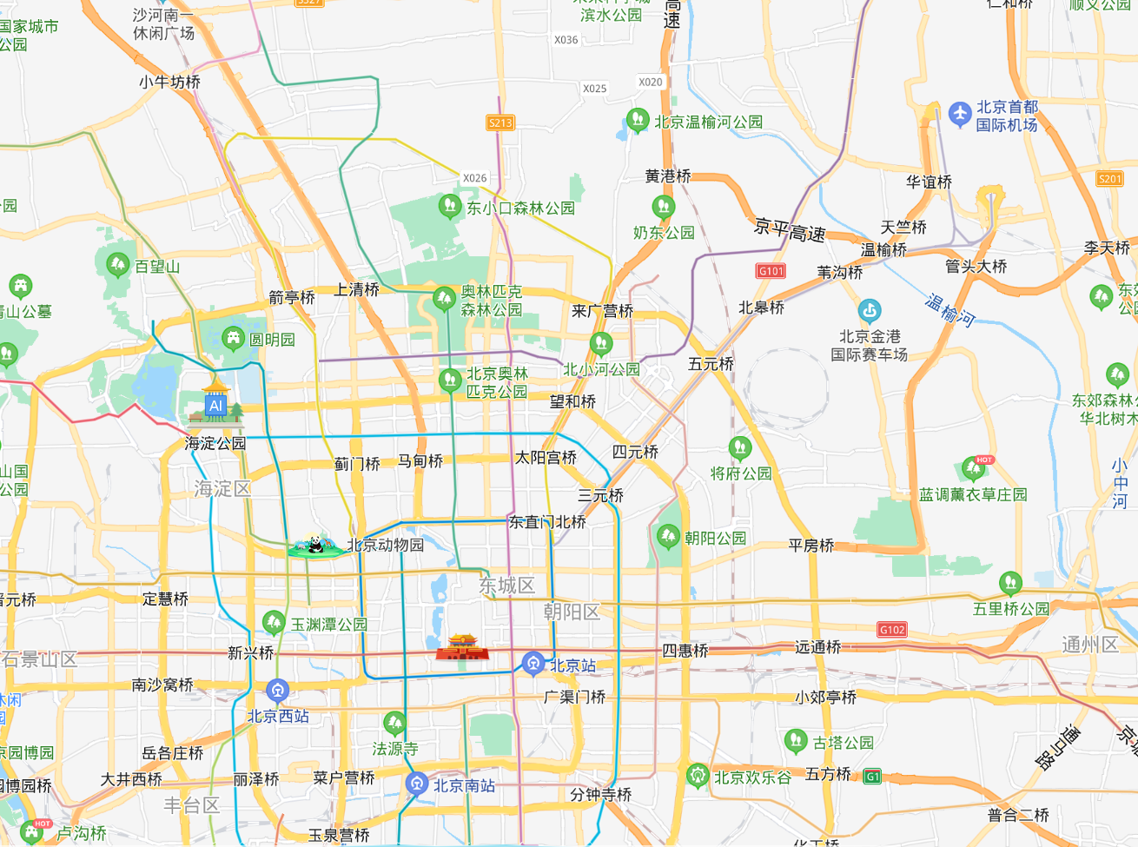

**北京友谊宾馆**

**友谊宾馆地理位置示意图及各交通枢纽相对位置图（未包含大兴机场）**

**附件三：参会报名表**

第一届碳中和愿景下碳捕集、利用与封存发展战略论坛

参会报名表

|  |  |  |  |  |  |
| --- | --- | --- | --- | --- | --- |
| **单位名称** |  | | | **部门** |  |
| **地 址** |  | | | | |
| **联 系 人** |  | **邮箱** |  | **电话** |  |
| **参 会**  **人 员** | **姓 名** | **职务** | **电话** | | **邮箱** |
|  |  |  | |  |
|  |  |  | |  |
|  |  |  | |  |